太原理工大学网络运行周报
(2012.04.21—04.27)

项 目 | 内 容
网络运行
 | 主干网运行状态 | 正常
 | 校园网运行状态 | 正常
 | 教育网本周流量图 | 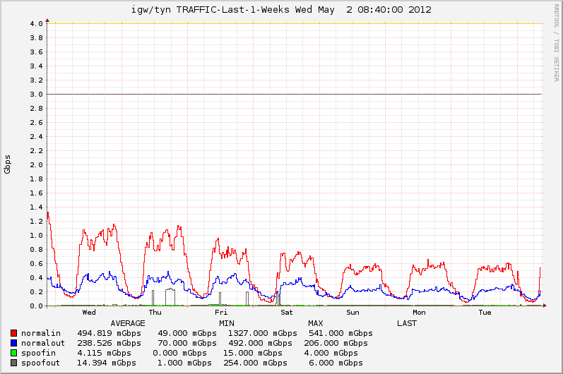
 | 校园网本周流量图 | 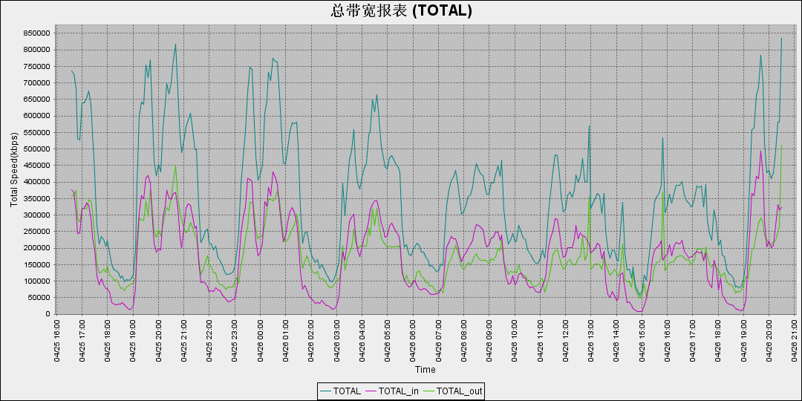
服务器运行
 | 服务器本周运行情况 |  | 校园网DNS服务器运行正常  校园网网通出口网关运行正常  WEB服务网通镜像运行正常  WEB服务器运行正常  IPv6 WWW服务器运行正常  IPv6 DNS服务器运行正常  IPv6网管服务器运行正常  杀毒软件服务器运行正常  短信监控服务器运行正常
网络故障维修情况
 | 交换机电源故障 |  | 解决煤化所三层网络问题 | 当天已解决
 | 交换机软故障 |  | 解决煤化所六层无线问题 | 当天已解决
邮件系统
 | 网络层  统计 | 系统网络连接数: 63821 次  正常连接数: 45750 次 71.68%  拦截连接数: 18071 次 28.32%
 | 应用层  统计 | 系统总收邮件: 37851 封  正常邮件:5695封 大小:6191.9MB 15.05%  被截邮件:3215封 大小:634.9MB 84.95%  病毒邮件: 4 封 大小: 125.9KB  垃圾邮件: 31030 封 大小: 633.1MB  违规邮件: 1122 封 大小: 1.7MB
 |  | 综合拦截率: 91.08%
网络安全
 | 网络安全 | 本周网络运行安全正常，各网站无安全事故。

编辑：闫华
审核：杨静

信息化管理与建设中心
2012-05-02

